EDA Report: Modelowanie przepływu pacjentów między praktykami GP a opieką szpitalną
na podstawie danych demograficznych i epidemiologicznych (Scotland)
Autor: Antoni Kostuj
Data: 26.01.2026

Wstęp
Dataset zawiera informacje demograficzne o populacji przypisanej do praktyk GP w Szkocji (liczebność list pacjentów z podziałem na grupy wieku i płeć) oraz identyfikatory terytorialne (HB/HSCP). Dane są potrzebne do modelowania przepływu pacjentów między praktykami GP a opieką szpitalną, ponieważ struktura wieku i wielkość populacji praktyki są kluczowymi czynnikami wpływającymi na ryzyko hospitalizacji i intensywność korzystania z opieki zdrowotnej. EDA wykonuję, aby ocenić jakość danych (braki, niespójności, duplikaty), zidentyfikować obserwacje odstające, sprawdzić rozkłady i zależności między grupami wieku oraz komponent czasowy, a następnie dobrać odpowiednie czyszczenie, agregacje i transformacje przed budową modelu przepływów pacjentów.

1.1 Cele EDA
Celem EDA jest:
- ocena kompletności i spójności danych,
- identyfikacja obserwacji odstających,
- analiza rozkładów wielkości praktyk,
- ocena zależności między strukturą wieku a wielkością listy,
- identyfikacja trendów czasowych,
- ocena przydatności zmiennych do modelowania przepływów pacjentów.

2. Opis analizowanych datasetów

2.1 Dataset: GP Practice Population Demographics (Public Health Scotland)
Źródło: Public Health Scotland (PHS) – „GP Practice Population Demographics”.
Typ danych: Tabular (dane tabelaryczne) + Text (kody/etykiety regionów).
Cel w kontekście pracy: Opisuje strukturę demograficzną list pacjentów dla każdej praktyki GP (wiek, płeć, region), co stanowi potencjalne predyktory przepływów do opieki szpitalnej.
Wersja użyta w EDA: Scalone 29 plików z różnych przedziałów czasowych.
Podstawowe informacje o zbiorze (na podstawie wczytanego pliku 23-kolumnowego):
- Zakres czasowy: 2014-01-01 do 2021-07-01 (dane kwartalne)
- Liczba praktyk GP (unikalne PracticeCode): 1082
- Liczba jednostek HB: 16
- Liczba jednostek HSCP: 33
- Podział: Male, Female, All

Uwaga: W publikacji PHS występują także inne warianty schemata. W tym raporcie ograniczono się do spójnej wersji 23-kolumnowej.

3. Metodyka
Narzędzia i biblioteki:
- Google Colab (Python)
- pandas
- matplotlib
- re + collections.Counter
Preprocessing zastosowany przed EDA:
- Konwersja Date do datetime.
- Podział na df_all (Sex=All) i df_mf (Male/Female).
- Odfiltrowanie AllAges=0 (2 rekordy, 0.007%) do analiz rozkładów.
- Rzutowanie kolumn liczbowych (pd.to_numeric).
- Text EDA: połączenie HB+HSCP, lower-case, czyszczenie regex.

4. Wyniki analizy

4.1 Dane tabelaryczne
Jakość danych:
- 9 przypadków (Date, PracticeCode) z niepełnym zestawem Sex.
- AllAges=0: 2 rekordy (0.007%).
- Braki HB/HSCP: 0.
Statystyki AllAges (Sex=All, bez zer):
Liczba obserwacji: 27798
Średnia: 5931.58
Std: 3720.47
Min: 1
Q1: 3173.25
Mediana: 5495.50
Q3: 8180.75
Max: 48657

Outliery (IQR): granica górna 15692, liczba obserwacji powyżej progu: 375.
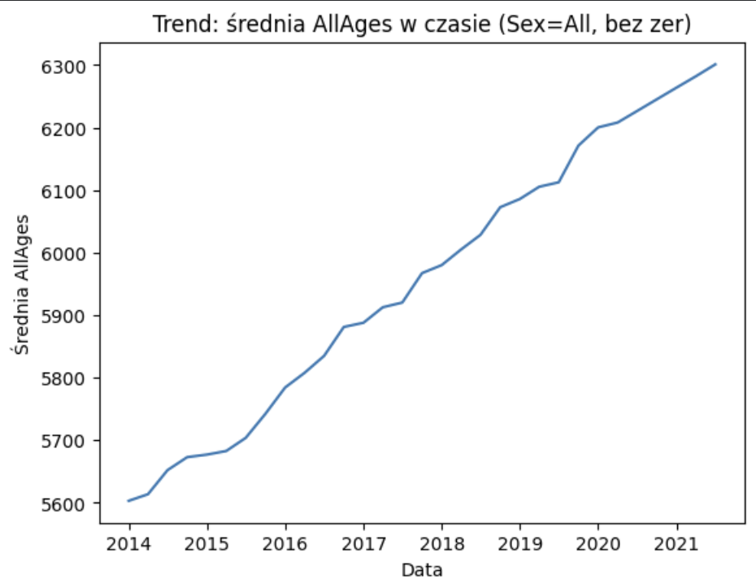
Trend w czasie: średnia AllAges rośnie stabilnie w latach 2014-2021. Sezonowość kwartalna sugeruje uwzględnienie kwartału/czasu w modelach.
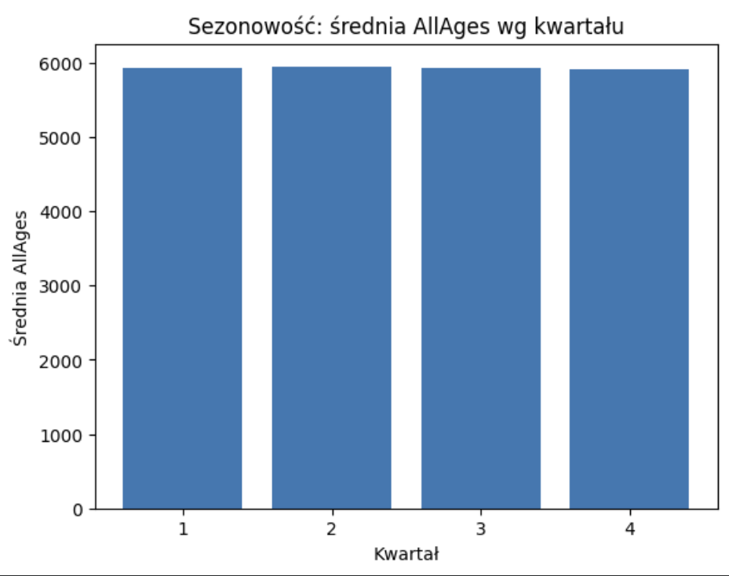
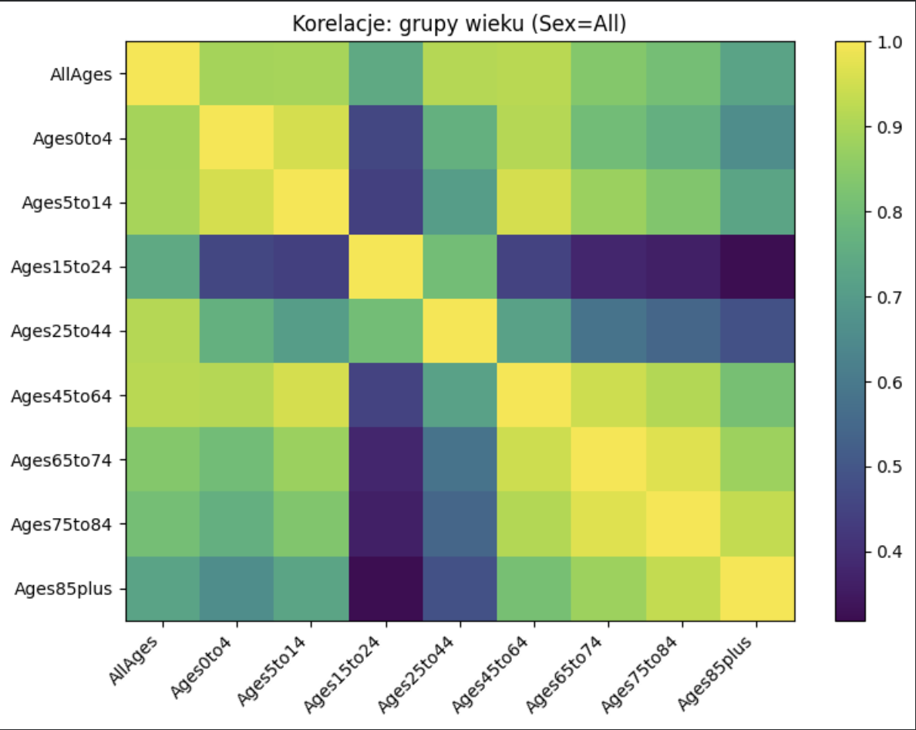

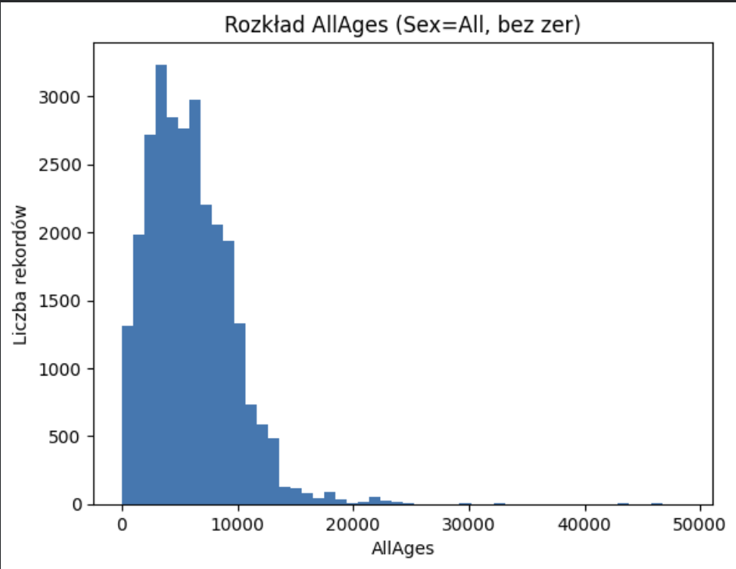

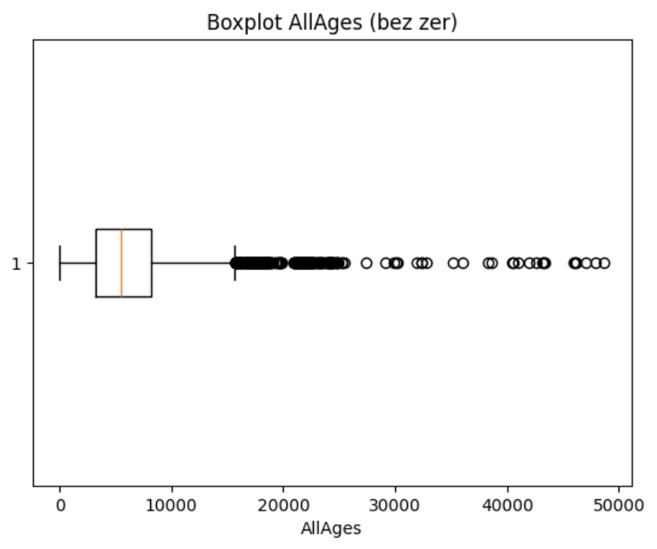

4.2 Dane tekstowe
Text EDA wykonano na kodach HB i HSCP (traktowanych jako tokeny). Liczba dokumentów: 27798; średnia i mediana długości: 2 słowa. Braki/puste HB i HSCP: 0.
s08000021: 5326
s37000034: 4245
s08000024: 3563
s08000022: 2856
s08000023: 2376
Ponieważ tekst ma postać kodów, analiza semantyczna nie ma tu zastosowania.

5. Interpretacja
Wyniki EDA wskazują na potrzebę kontroli czasu i regionu w modelowaniu przepływów oraz na skośny rozkład wielkości listy (AllAges). Struktura wieku nadaje się do konstrukcji wskaźników starzenia (np. udział 65+), które powinny być istotnymi predyktorami popytu na opiekę szpitalną.

6. Odpowiedzi na kluczowe pytania EDA
Jaka jest jakość danych?
Dobra: NaT=0, HB/HSCP bez braków. Zidentyfikowano 9 niepełnych obserwacji Sex oraz 2 rekordy AllAges=0. Występują outliery (375 powyżej progu IQR).
Jakie wzorce/trendy występują?
Trend wzrostowy średniej AllAges w czasie oraz różnice regionalne między HB/HSCP.
Jakie problemy trzeba rozwiązać przed modelowaniem?
Ujednolicenie częstotliwości czasu przy łączeniu z flow, obsługa outlierów (np. log1p), kontrola regionu, obsługa niepełnych przypadków Sex.
Jakie założenia są prawidłowe/nieprawidłowe?
Kompletność Sex jest prawie spełniona (9 wyjątków). Brak wartości skrajnych jest nieprawdziwy (outliery).
Które cechy wydają się najbardziej istotne?
AllAges, wskaźniki struktury wieku (szczególnie 65+), oraz region (HB/HSCP).
Jakie nowe pytania pojawiły się w trakcie EDA?
Czy outliery (bardzo duże praktyki) generują nieproporcjonalnie duże przepływy do szpitali? Czy wpływ wieku 65+ zależy od regionu i czasu (interakcje)?

7. Rekomendacje i kolejne kroki
Preprocessing i feature engineering:
- Ujednolicenie czasu: agregacja do roku lub utrzymanie kwartalności zależnie od pozostałych datasetów.
- Udział 65+ = (Ages65to74 + Ages75to84 + Ages85plus)/AllAges; inne udziały grup wieku.
- Region: HB/HSCP jako efekty stałe lub kodowanie kategoryczne (one-hot/target encoding).
Sugestie modeli (po połączeniu z danymi o przepływach):
- ML (np. Gradient Boosting) po właściwym kodowaniu cech.

